«ДОБРАЯ ДОРОГА ДЕТСТВА»

(инструктаж по мерам безопасности во время летних каникул)

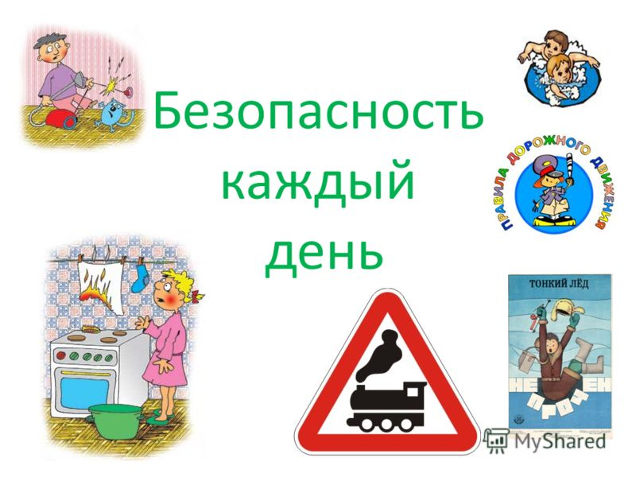

Воспитатель: Сылка Т. А.

ГКОУ «Специальная (коррекционная) общеобразовательная
школа – интернат №2»
май 2019г.

Цель:
-формирование навыков безопасного поведения школьников в период летних каникул.

Задачи:
– актуализировать необходимость соблюдения правил безопасного поведения на улицах и дорогах, в лесу и на воде;
– способствовать формированию знаний и умений по защите жизни и здоровья в условиях опасных ситуаций.
Ход мероприятия

Вступительное слово.
- Летние школьные каникулы - самая желанная пора для всех школьников, каждый ждет их с нетерпением в предвкушении интересного отдыха, веселых развлечений и новых знакомств.
- Чтобы летний отдых пошел на пользу будь предельно внимательным и соблюдай правила личной безопасности.

- Правила дорожного движения

- Правила дорожного движения существуют не только для водителей транспортных средств, но и для пешеходов. Давайте с вами посмотрим небольшой ролик о правилах дорожного движения. (1а)

- Сейчас вам инспектор ДПС расскажет правила безопасного движения.
(Выходит Диана, переодета в инспектора ДПС и зачитывает ПДД)

1. Перед тем как выйти на проезжую часть, остановись и скажи себе: «Будь осторожен!».
2.Никогда не выбегай на дорогу перед приближающимся автомобилем: водитель не может остановить машину сразу.
3.Перед тем как выйти на проезжую часть, убедись, что слева, справа и сзади, если это перекресток, нет приближающегося транспорта.
4. Выйдя из автобуса, троллейбуса и трамвая, не обходи его спереди или сзади – подожди, пока он отъедет. Найди пешеходный переход, а если поблизости его нет, осмотрись по сторонам и при отсутствии машин переходи дорогу.
5.Не играй в мяч и другие игры рядом с проезжей частью. Для игр есть двор, детская площадка или стадион.
6.Когда выходишь с другими детьми на проезжую часть, не болтай, не играй в телефон и если ты в наушниках, сними их, ты можешь не услышать приближающегося транспорта, сосредоточься и скажи себе и ребятам: «Будьте осторожны».
7.Не выезжай на улицы и дороги на роликовых коньках, велосипеде, самокате.

- Сейчас мы посмотрим следующий ролик, и узнаем как надо себя вести на транспорте. (1б)

Подводим итог: игра «ПДД».

2. Безопасность на воде

- Как известно, купание не только доставляют удовольствие, но и служит хорошим средством закаливания организма. Но необходимо помнить, что небрежность, лихачество, излишняя шалость на воде нередко приводят к беде. Из-за несоблюдения техники безопасности в водоемах ежегодно гибнут тысячи людей.
- Необходимо помнить правила безопасного поведения на воде, для этого сначала мы посмотрим ролик как себя надо вести на воде. (2а)

Давайте с вами вспомним, какие еще правила надо соблюдать на воде.
- купаться и загорать лучше на оборудованном пляже;
- если вы не умеете плавать, не следует заходить в воду выше пояса;
- находится в воде не более 15–20 минут, при переохлаждении могут возникнуть судороги;
- нельзя нырять с мостов, пристаней даже в тех местах, где ныряли прошлым летом, так как за год мог понизиться уровень воды или было что-то брошено в воду;
- прыгать с берега в незнакомых местах категорически запрещается;
- нельзя заплывать за буйки, так как они ограничивают место с проверенным дном – там нет водоворотов;
- нельзя заплывать далеко, так как можно не рассчитать своих сил, чтобы вернуться к берегу;
- опасно подныривать друг под друга, хватать за ноги, пугать, сталкивать в воду и заводить на глубину не умеющих плавать;
- опасно купаться в воде ниже +17–19⁰С;
- не следует купаться в шторм;
- не следует купаться ночью.

- Давайте посмотрим еще один ролик, что может случится, если не соблюдать правила поведения в воде…(2б)

Подводим итог:

3.Правила поведения в общественных местах.

- Скажите, бывали ли с вами случаи, когда к вам подходили незнакомые люди?
- А что вы делали в таких ситуациях?
- Давайте посмотрим ролик, что надо делать в таких ситуациях. (3а)

Первое, это
- нельзя разговаривать с незнакомцами на улице;
- не следует давать им свои или родителей данные;

Второе:
- умей сказать нет
(просмотр м - а 3б)

- Предлагаю вам назвать несколько правил, которые помогут вам не стать жертвой мошенников.
- нельзя открывать дверь не знакомым людям;
- если кто- то пытается залезть в квартиру, то надо звонить 02;
- нельзя доверять незнакомым людям, которые якобы пришли по просьбе родителей.
- можно разговаривать с теми людьми, которых представил папа или мама.

- Разберем несколько ситуаций:
- Если на улице к тебе обратился незнакомый человек, как ты с ним будешь разговаривать?
- Незнакомая женщина предлагает проводить тебя домой и говорит, что она твоя тетя. Что ты ей ответишь?
- Если к тебе обратился незнакомый молодой человек, он говорит, что его к тебе прислала мама за ключами, а сама ждет тебя у подъезда, а он забыл, где ты живешь, что надо сделать?

- Ребята, мошенники могут быть и в интернете!
- А какие же правила безопасности надо соблюдать при работе в сети интернет? Интернет — интересный и многогранный мир, который позволяет узнавать много нового, общаться с людьми на разных концах света, играть в игры и делиться с другими своими фотографиями. Как вы думаете, какие опасности могут поджидать нас в Интернет? (Дети отвечают).
(Просмотр м- а 3г)

- Давайте выделим основные правила, которые нам надо соблюдать при работе в сети Интернет.

Правило 1. Никогда не публикуйте в сети и не сообщайте свое настоящее имя, адрес, школу, класс, номер телефона.
Правило 2. Никогда не соглашайтесь на личную встречу с людьми, с которыми вы познакомились в Интернете; под маской виртуального друга может скрываться злой человек. О подобных предложениях немедленно расскажите родителям.
Правило 3. Не сообщайте никому свои пароли, не посылайте СМС в ответ на письма от неизвестных людей.
Правило 4. Всегда сообщайте взрослым обо всех случаях в Интернете, которые вызвали у вас смущение или тревогу.
Правило 5. При общении в Интернете вы должны быть дружелюбными с другими пользователями. Ни в коем случае не надо писать и говорить оскорбительные слова, нельзя опубликовывать в сети чужие фотографии и сведения без разрешения хозяина.

4. Пожар в природе, безопасность в лесу.

- Когда вокруг все горит – это страшно. Тем более страшно, когда пожар происходит в лесу, в степи, охватывая огромные площади. Многие из вас летом ходят в лес отдыхать, и чтобы не случилось беды, мы также должны знать правила безопасности.
- Что же может стать причиной пожара?
- Непотушенный костер, горящая спичка, брошенная на сухую траву или листья, могут стать причиной пожара.
- У нас в гостях сотрудник пожарной безопасности, он вам расскажет, как не допустить пожар.

(Выходит Саша и зачитывает правила пожарной безопасности)

С целью недопущения пожаров в природной среде запрещается:
- Бросать в лесу горящие спички, окурки, тлеющие тряпки.
- Разводить костер в густых зарослях.
- Выжигать сухую траву на лесных полянах, в садах, на полях, под деревьями.
- Поджигать камыш.
- Разводить костер в ветреную погоду и оставлять его без присмотра.
- Оставлять костер горящим после покидания стоянки.
- Выходить нужно на дорогу, широкую просеку, опушку леса, к водоему. - Если что то мешает вам уйти от огня, войдите в водоем или укройтесь на открытой поляне, накрывшись мокрой одеждой.
- Обязательно сообщите о месте пожара спасателям.

- Давайте с вами посмотрим м – м, что может случиться, если не соблюдать правила безопасности (4а)

- А если вы заблудились в лесу? Какие будут ваши действия?
(Просмотр м – а 4в)

- А если вам в лесу встретились дикие животные, как вы себя будете вести?
(Просмотр м – а 4б)

Итог:

5. Соблюдай гигиену

- Скоро наступит лето, а вместе с ним пора вкусных и сладких ягод. А вы знаете, к чему может привести поедание не мытых ягод?
- К тому, что может заболеть живот; может стошнить.
А также может привести к развитию различных кишечных инфекций. Необходимо помнить, что в жаркое время года продукты питания быстро портятся, а срок их хранения сокращается. Чтобы избежать пищевого отравления не забывайте о профилактике:

- Всегда надо мыть руки перед едой
- Пользоваться только кипяченой водой
- Тщательно промывать овощи и фрукты
(Просмотр м- а 5)

- Ребята расскажите, что нового вы сегодня узнали?
Дети рассказывают о новых знаниях.
- На этом наш классный час заканчивается. Всем спасибо и до скорых встреч. Желаем вам весело, активно, а главное безопасно провести свои летние каникулы.

